王：任务总结与验收记录
记录人：王 | 模块：room_server (Tracker)、relay_server (Relay) |

一、实验 2：迭代服务器 vs 并发服务器（多路复用）
目的：对比迭代模式（阻塞）和 select 并发模式，证明 Tracker 必须使用并发机制，否则会堵死后来者。

1. 迭代模式（失败对照）
启动命令：./room_server --iterative
现象与日志：第一个客户端连入时，打印“开始处理 fd=4（sleep 3 秒）”。第二个人被堵住，需等 3 秒。两次都是 fd=4，反向证明同一时间只能处理一个连接。
截图：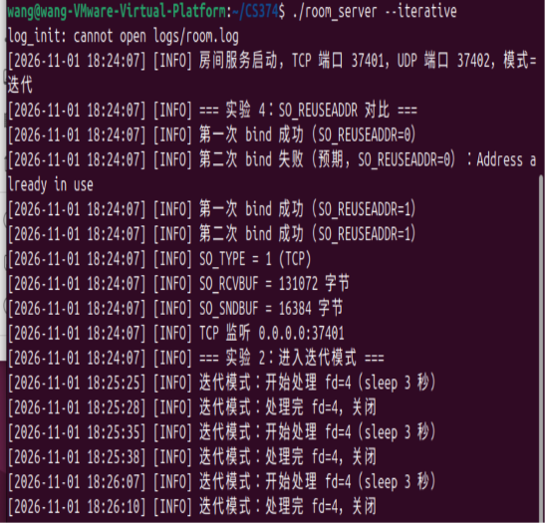

2. 并发模式（正常交付）
启动命令：./room_server
现象与日志：两人加入时间相差仅几毫秒，终端同时打印出 fd=5 和 fd=6，PROBE 和 HEARTBEAT 交错出现，证明多路并发处理成功。
截图：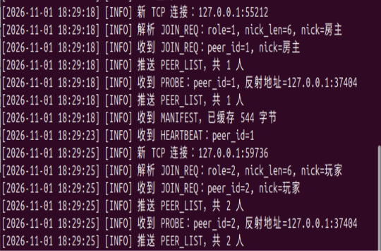

二、实验 4：SO_REUSEADDR 与套接字选项
目的：验证服务器开启 SO_REUSEADDR 后，能在关闭瞬间重新绑定端口。
启动命令：./room_server
现象与日志：不开选项时报错 Address already in use；开启后立刻打印第二次 bind 成功。
截图：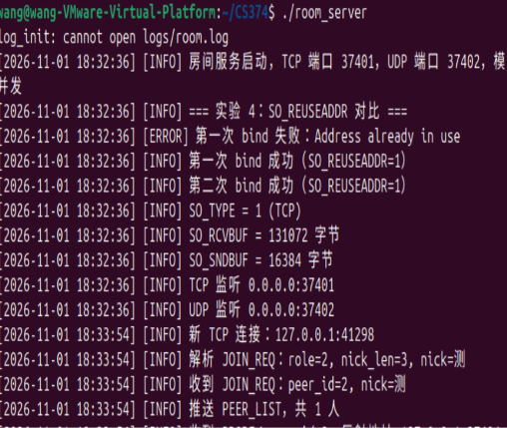

三、实验 5：主机名解析（无终端截图说明）
目的：验证底层支持主机名解析。
测试命令：./client_transfer --room localhost --nick 测 --mode udp
结果与未截图原因：客户端成功通过 localhost 连入房间。由于彭重构了 client_main.c，底层调用 getaddrinfo 成功后并未强制将“解析成功”或“AI_NUMERICHOST 失败”打印到终端。以“使用 localhost 能成功进房”作为验证通过标准，故无终端解析日志截图。

四、反射地址自测与主动推送（PEER_LIST）
目的：验证 Tracker 收到 PROBE 后主动推送。
测试步骤：单机启动服务后，在客户端敲 probe。
现象：界面从“反射 -:0”刷新为“本机反射：127.0.0.1:44886”，证明服务器成功接收并推送。
截图：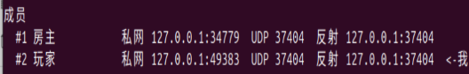

五、实验 9：真实网络打洞联调（P2P 场景）
目的：证明两台机器可通过 UDP 打洞直连传文件。
测试命令：双方连同一热点，均使用 --mode udp。
现象：清空缓存后 get，顶栏显示“路径：打洞”。文件全“已有”。stats 显示 relay_up=0，from_1=171568。
截图：======== 碎片档案 / Fragment Archive ========
阶段：第一章 路径：打洞 房间服务：在线
局号：1E22CA8E 房间：1 我：王 (peer 3)
本机反射：172.20.10.6:37519
状态：未进房
--------------------------------------------
成员
#1 房主 私网 172.22.201.199:56143 UDP 52621 反射 172.20.10.2:50181
#3 王 私网 172.20.10.6:46101 UDP 37519 反射 172.20.10.6:37519 <-我
--------------------------------------------
案情板（空板亦可；整文件摘要前缀，不含种子）
文件1 章1 图 98304B [27bb911cc256d6e5] 已有 来源：房主
文件2 章1 图 72704B [56f17defb2df5bd6] 已有 来源：房主
文件3 章2 文 560B [0ebe25b3b602025f] 已有 来源：房主
--------------------------------------------
最近事件（随板保留；完整日志见 logs/client.log）
· UDP_RETRY 1 1
· PIECE_OK 1 4
· FILE_COMPLETE 2 1
· REQUEST 1 0
· PIECE_OK 1 0
· FILE_COMPLETE 3 1
--------------------------------------------
命令：join/probe/announce | next | answer <答案> | choose <选项>
join 侦探 localhost — 以玩家进房
join 房主 localhost host — 以房主进房
get（取所有缺块） | pause | stats | redraw | quit
============================================
stats
WAKE_COMMAND
COMMAND stats
TRANSFER_STATS peer=2 tcp_up=0 udp_up=0 relay_up=0 total_up=0 elapsed=0.350 hash_reject=0 from_1=171568 from_2=0 from_3=0 from_4=0
ROOM_HEARTBEAT

六、实验 9：中继真实文件转发（失败回落场景）
目的：证明打洞失败时，中继能兜底。
测试命令：双方加 --mode relay 强制走中继。
现象：中继终端疯狂打印 RELAY_FORWARD 转发日志。
截图：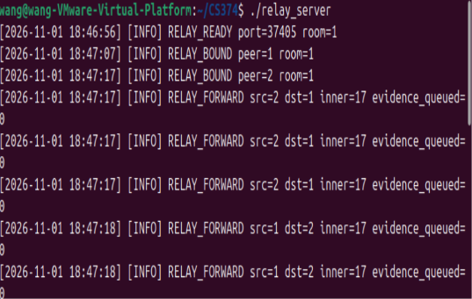

七、任务 1：服务端启动说明文档（桥接与网络）
目的：给全组提供标准的服务端启动和网络配置流程，避免联调时因环境问题卡壳。
一页启动说明：
1. 网卡设置：虚拟机必须将网络适配器从 NAT 改为“桥接模式 (Bridged)”，否则外部客户端无法穿透。
2. IP 获取：每次开会联调前，必须在终端运行 ip -4 addr show | grep inet 或 hostname -I 获取当前热点分配的真实 IP，并发到群里。
3. 防火墙放行：必须在 Windows 宿主机的高级防火墙中放行入站端口：TCP 37401、TCP 37405、UDP 37402。
4. 启动流程：终端 1 运行 ./room_server；终端 2 运行 ./relay_server（全组只开一份）。
5. 注意事项：自测窗口用完立刻输入 quit 退出；演示当天先连网发 IP，先起 room 后起 relay，中途绝对不要重启服务踢人。

八、已知环境问题说明
1. 缺少日志目录：报 cannot open logs/room.log 时，执行 mkdir -p logs 解决。
2. 断点续传干扰测试：测试打洞时必须手动执行 rm -rf .cache/wang_lan/session_xxxx 清空本地缓存，否则会直接读盘不产生网络流量。

